Виклюк С. Г. вчитель-методист початкових класів
Київської гімназії східних мов №1
Урок позакласного читання. 4 клас
Тема. «Хлопчики й дівчатка: такі різна, але рівні». В. Нестайко «Космонавти з нашого будинку»
Мета: виховувати інтерес до читання творів В. Нестайка; удосконалювати читацькі навички; розвивати вміння характеризувати дійових осіб; збагачувати словник; надати учням інформацію з гендерних питань в доступній для них формі, показати , що дівчатка і хлопчики мають рівні права та рівні можливості на зрозумілих сюжетних лініях; включити хлопчиків і дівчаток у спільну роботу, вчити їх співпрацювати творчо і злагоджено; формувати навички колективізму, позитивне ставлення до протилежної статі, виховувати почуття дружби, взаємодопомоги, взаєморозуміння між дівчатками і хлопчиками.
Обладнання: презентація «Жінки-космонавти», картки для словникової роботи.
ХІД УРОКУ
І. Актуалізація опорних знань
Вікторина «Знавці назв творів та їхніх авторів»
— Співвіднесіть назву твору, який читали, з його автором.
«Здивовані квіти» Степан Жупанин
«Плине білий човник» Всеволо Нестайко
«Троє за парканом» Леся Українка
«Ходімо в поле, сину» Ліна Костенко
— Який твір тут зайвий? («Троє за парканом» В. Нестайка) Чому? (Це оповідання, а інші твори — вірші.)
— Який ще твір цього автора читали? (Уривок із повісті-казки «У палаці чарівних казок»)
ІІ. Повідомлення теми та мети уроку
— Герої творів Всеволода Нестайка — це кмітливі, жваві хлопчики й дівчатка, ваші однолітки. Вони часто потрапляють у неймовірні історії, веселі й цікаві, але водночас — повчальні. Сьогодні ми ознайомимося із уривком з твору Всеволода Нестайка «Космонавти з нашого будинку».
ІІІ. Опрацювання твору В. Нестайка «Космонавти з нашого будинку»
1. Робота над заголовком.
— Поміркуйте, про що може йтися у творі з такою назвою. Давайте перевіримо свої припущення.
2. Підготовка до читання. Словникова робота.
Учні отримують картки з надрукованими словами, які вони повинні прочитати за 30 с.
аніякогісінької  зачухані  нікчема  глузливо  зціпила  противний | покататися  шкода  захоплено  міжпланетні  нудна  несподівано | перебивна  натякав  приготувати  одночасно  змучений  підступно

3. Читання твору вголос «ланцюжком».
— Де відбуваються події твору?
— Хто головні дійові особи оповідання?
— Хто вони, де живуть, навчаються?
4.Аналіз змісту твору. Вибіркове читання.
— Знайдіть і прочитайте, як дівчинка згадує час дружби з Вадькою.
— Чому діти перестали товаришувати?
— Що робила Натка, щоб довести, що вона не гірша за хлопців? Чи їй це вдалося? Як саме?
ІV. “Я – хлопчик, я – дівчинка, ми – рівні”
1. Метод «Мікрофон»
- А як ви вважаєте, чи праві були хлопці, що не хотіли брати з собою Натку?
- Поясніть чому?
- Як ви думаєте, чи можуть хлопчики і дівчатка дружити?
- Сьогодні ми поговоримо про рівність дівчат і хлопців, жінок і чоловіків, про стосунки між вами. Щоб краще розібратися в цьому питанні, проведемо змагання (поділ на дві команди, кожна команда обирає капітана, назви команд записуються на дошці).
2. Гра “Встанови асоціацію”.
-Діти, з чим асоціюються у вас слова: “дівчинка”? “хлопчик”?
Проаналізувати асоціації, зупинитися на тих, які є спільними для дівчаток і хлопчиків. Перемагає команда, у якої більше асоціацій. Команді переможців зараховується виграшний бал.
3. Гра “Помічники”.
- А чи вміємо ми дбати про рідних?
- Чи завжди хлопці і дівчата класу надають посильну допомогу батькам? Розкажіть , як ви допомагаєте?
- Як розподілені домашні обов`язки між дівчатами (хлопцями)?
- Чи є такі обов`язки, які ви вважаєте суто жіночими (суто чоловічими)?
Зараз ми це перевіримо у ході гри.
(Для гри потрібно 6 хлопців з першої команди і 6 дівчат – з другої. Гравці кожної команди отримують певний набір предметів, що символізує допомогу по господарству (прищіпка для білизни, викрутка, серветка для стирання пилу, цвях, віник, відро для сміття). Ігровий майданчик розділяється на два умовні сектори – “жіночий” та “чоловічий”. Якщо гравець вважає, що предмет, який він тримає в руках суто жіночий, то він прямує до жіночого сектору, якщо ж він гадає, що цим предметом користуються переважно чоловіки, він повинен опинитися у чоловічому .
Після закінчення гри учитель коментує результати. При цьому учні доходять висновку, що розподілу обов`язків на винятково “жіночі” і “чоловічі” у родині не може бути. Спільна праця згуртовує батьків і дітей, є проявом взаємної підтримки і поваги.
4. Що ми знаємо про професії
- Чи можемо ми чітко розмежувати професії на суто чоловічі і суто жіночі.
Завдання для першої команди – за 1 хв назвати якомога більше чоловічих професій. Завдання для другої команди – жіночих.
(Аналіз відповідей учнів, в ході якого підводимо їх до розуміння того, як стираються відмінності між чоловічими і жіночими професіями).
- Сьогодні багато жінок у бізнесі, політиці, а серед чоловіків – кулінари, перукарі, візажисти. Відомо, що шеф-кухарями ресторанів найчастіше працюють чоловіки, а в сім”ї готує жінка. Педагог – суто чоловіча професія. Видатні педагоги – переважно чоловіки. Однак сьогодні у школах працює лише 6% учителів-чоловіків, а серед вихователів дитсадків – немає жодного.
У сучасному світі стрімко зростає кількість жінок, які сідають за кермо автомобіля. Якщо 35 років тому лише 6% жінок мали права водія, то на сьогодні 30%. І , до речі, жінки вправніше, впевненіше, надійніше і значно обережніше , ніж чоловіки, керують автомобілем. В аварійні ситуації частіше потрапляють чоловіки.
- А що ж наші юні космонавти? Чи згодні ви з думкою хлопців, що у космос повинні летіти лише чоловіки?
4. Розповідь про жінок-космонавтів + презентація
Зараз нікого вже не здивуєш польотами в космос. Звичайно, вони ще не сприймаються як буденне явище, але все ж такого ажіотажу, яким супроводжувалися перші кроки людства в підставі незвіданого нескінченного зоряного неба, вже немає. Минуло вже понад півстоліття з моменту першого в історії польоту в космос. За цей час понад п`ятсот чоловік встигло побачити через скло ілюмінатора, наскільки безкрайніми є простори Всесвіту. На борту космічних кораблів літали не тільки чоловіки. Серед них були і є жінки-космонавти.
Перша в світі Першість в цій сфері належить одній з найвідоміших особистостей у світі - Валентині Терешковій. Народилася вона в 1937 році в маленькому селі, розташованої під Ярославлем. Коли їй виповнилося 22 роки, вона серйозно захопилася стрибками з парашутом. У 1962-1997 роках вона входила до складу жіночого загону космонавтів. Крім неї було ще 4 претендентки на політ. Треба сказати, що Терешкова була не найкращою за частиною витривалості і фізичної підготовки. Але тодішній уряд прийняв рішення саме її першої відправити в космос. Існувало дві причини, які і вплинули на таке рішення. Перша з них - походження. Валентина Терешкова була, як говорили в той час, вихідцем «з народу». Друга причина - приваблива зовнішність, чарівність і харизматичність. Незважаючи на те, що офіційно політ був визнаний успішним, не обійшлося без труднощів. Терешкова погано себе почувала, та й скафандр був дуже незручним. Через це вона не змогла виконати всі заплановані завдання в повному обсязі. Крім того, виявився цілий ряд і інших технічних складнощів. Наприклад, при складанні ручного управління були допущені помилки, які мало не призвели до відхилення корабля від орбіти. Але так як автоматика була на висоті, приземлення пройшло благополучно.
Перша у відкритому космосі Наступною жінкою, яка побачила космос, стала Світлана Савицька. Вона народилася в 1947 році в родині маршала і стала космонавтом завдяки своїй твердій цілеспрямованості, сили волі і високому професіоналізму. Кар`єра Савицької почалася з НВО «Зліт», де вона працювала льотчиком-випробувачем. У 1982 році вона потрапила в екіпаж космічного корабля «Союз Т-7», де провела 8 діб. А через 2 роки вона вийшла у відкритий космос, де пробула 3 ч. 35 хв.
Найтриваліший політ Наступною представницею, що поповнила список «Жінки-космонавти СРСР і Росії », стала Олена Кондакова. Як і дві її попередниці, Олена Кондакова також стала першою - за тривалістю перебування в космосі. Загальна його тривалість склала майже 179 діб. На її рахунку два польоту: один - в 1994 році на станції «Мир», другий - в 1997-му на кораблі «Атлантіс» (шаттл).
Перша американська жінка-астронавт – Саллі Райд
У 1983 році вона стала членом команди човника "Челенджер". У завдання команди човника входило розгортання супутників зв'язку та фармакологічні експерименти, якими керувала Саллі .
Саллі також вважається наймолодшим американським астронавтом .
Є автором ряду дитячих книг про космос .
Шеннон Люсід рекордсменка серед жінок за кількістю польотів у космос, вступила в ряди астронавтів з 1978 року, здійснила п'ять польотів, між 1985 і 1993 роками .
Протягом п'ятого польоту, вона провела 188 днів на орбіті, це рекорд перебування в космосі серед жінок .
Маі Джемісон - перша афро-американська жінка в космосі .
Частина об'єднаної місії між Японією і Сполученими Штатами, Jemison літала на борту шатла в 1992 .
В її обов'язки на борту шатла входили біологічні дослідження людини в космосі .
Барбара Морган - перший вчитель в космосі .
8 серпня -2007 року, після 21 року очікування, Барбара Морган зробила свій перший і єдиний космічний політ на шатлі Індевор
Під час свого польоту вона провела кілька сеансів зв'язку зі шкільними класами, в тому числі і зі школою, де вона викладала довгий час, крім того вона брала участь в декількох експериментах в галузі космічної біології .
У серпні 2008 року Барбара покинула загін астронавтів НАСА і пішла працювати викладачем в Університет Айдахо .
Ейлін Коллінз - у минулому військовий інструктор і льотчик – випробувач. Коллінс пілотувала шаттл Discovery для стиковки з космічною станцією “МИР” в 1995 році. Ця подія зробила її першою жінкою пілотом, що управляла шатлом.
Жінки - космонавти
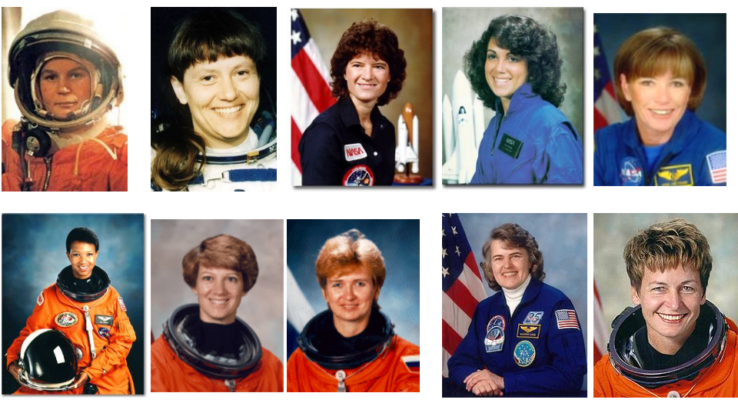

V. Підсумок уроку
1. Експрес-анкета.
Давайте створимо загальний, збірний портрет ідеального хлопчика та ідеальної дівчинки. Візьміть чистий аркуш паперу, підпишіть дві колонки “Риси дівчат”, “Риси хлопців”.
Я називаю особисті якості , а ви заносите їх під порядковим номером в одну з двох колонок чи в обидві колонки, якщо вважаєте, що ця риса притаманна як хлопцеві, так і дівчині.
Особисті якості:
- життєрадісність;
- доброзичливість;
- турботливість;
- довірливість;
- ласкавість;
- цілеспрямованість;
- надійність;
- відповідальність;
- чуйність;
- порядність;
- самостійність;
- скромність;
- сміливість;
- співчутливість;
- працелюбність;
- чесність;
- готовність прийти на допомогу;
- терплячість;
- почуття гумору;
- мудрість
- Проаналізувавши ваші анкети, бачимо, що майже кожна з цих рис може
бути притаманною і дівчаткам , і хлопчикам. Що ще раз , уже вкотре підтверджує, що дівчатка і хлопчики - рівні. Рівні, бо дівчатка ні в чому не поступаються хлопчикам: ні у вмінні логічно мислити, ні у вмінні творчо працювати, співпрацювати і висловлювати свої думки. Вони такі ж спритні і вправні, такі ж кмітливі і вдумливі.
- Які особисті якості мають бути у майбутнього космонавта?
- Кому притаманні такі риси? Хлопчикам чи дівчаткам?
- Отже, ви зрозуміли, що надійний друг може бути і дівчинкою, і хлопчиком. Я думаю, що тепер наші дівчатка більше ніколи не будуть вважати хлопчиків нецікавими, а хлопчики ніколи не ображатимуть дівчаток, а навпаки будуть їх захищати. Ви всі переконалися, що існує багато справ, які можна, які необхідно, які цікаво робити разом. Лише разом і дівчаткам, і хлопчикам можна виступати єдиною сильною командою.

